VARAM turpina projektu “Publisko pakalpojumu pārveides metodoloģijas izstrāde un aprobācija”
07.12.2018
Rīgā, 2018.gada 7. decembrī.

Vides aizsardzības un reģionālās attīstības ministrija (VARAM) ceļā uz efektīvu, digitālu, centralizētu un klientiem aizvien ērtāku un pieejamāku valsts pārvaldes pakalpojumu sniegšanu, turpina projekta “Publisko pakalpojumu pārveides metodoloģijas izstrāde un aprobācija” ieviešanu.
Projekta mērķis ir palīdzēt uzlabot sabiedrības dzīves kvalitāti un ietaupīt laiku, samazinot valsts pārvaldes izmaksas un administratīvo slogu, kā arī radīt priekšnosacījumus pakalpojumu digitalizācijas straujākai attīstībai.
Tiks īstenoti pieci pilotprojekti tiešās valsts pārvaldes iestādēs, kas prioritāri sniedz pakalpojumus uzņēmējdarbības, sociālās apdrošināšanas, nodokļu, e-pārvaldes un pašvaldību kompetencē esošās jomās, kurās ir dažādas sarežģītības pakāpes un integritātes pakalpojumi.
Eksperti uzsākuši darbu pie metodoloģijas izstrādāšanas, ko paredzēts aprobēt piecās valsts pārvaldes iestādēs – Valsts kasē, Nacionālais veselības dienestā, Būvniecības valsts kontroles birojā, Valsts vides dienestā un Veselības un darbspēju ekspertīzes ārstu valsts komisijā. Jau nākamā gada sākumā, tiek plānoti darbi ar piecām iesaistītajām valsts pārvaldes iestādēm, sadarbības partneriem un to klientiem, lai saprastu, kā labāk pakalpojumus pārveidot, lai tie atbilstu iecerētajiem projekta mērķiem un atbilstu valsts pārvaldes reformas nosacījumiem. Šī gada novembrī noslēdzies iepirkuma konkurss par publisko pakalpojumu sniegšanas procesu pārveides metodoloģijas izstrādi un aprobāciju. Tā rezultātā noslēgts līgums ar konsultāciju uzņēmumu SIA “Agile&Co”.
Darbības programmas “Izaugsme un nodarbinātība” 3.4.2. specifiskā atbalsta mērķa “Valsts pārvaldes profesionālā pilnveide, publisko pakalpojumu un sociālā dialoga attīstība mazo un vidējo komersantu atbalsta, korupcijas novēršanas un ēnu ekonomikas mazināšanas sekmēšanai” projekts Nr. 3.4.2.3/18/I/001 “Publisko pakalpojumu pārveides metodoloģijas izstrāde un aprobācija”.

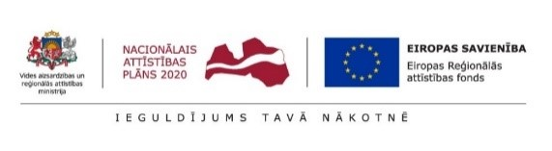

IEVIETOTS: http://www.varam.gov.lv/lat/aktual/preses_relizes/?doc=26859

